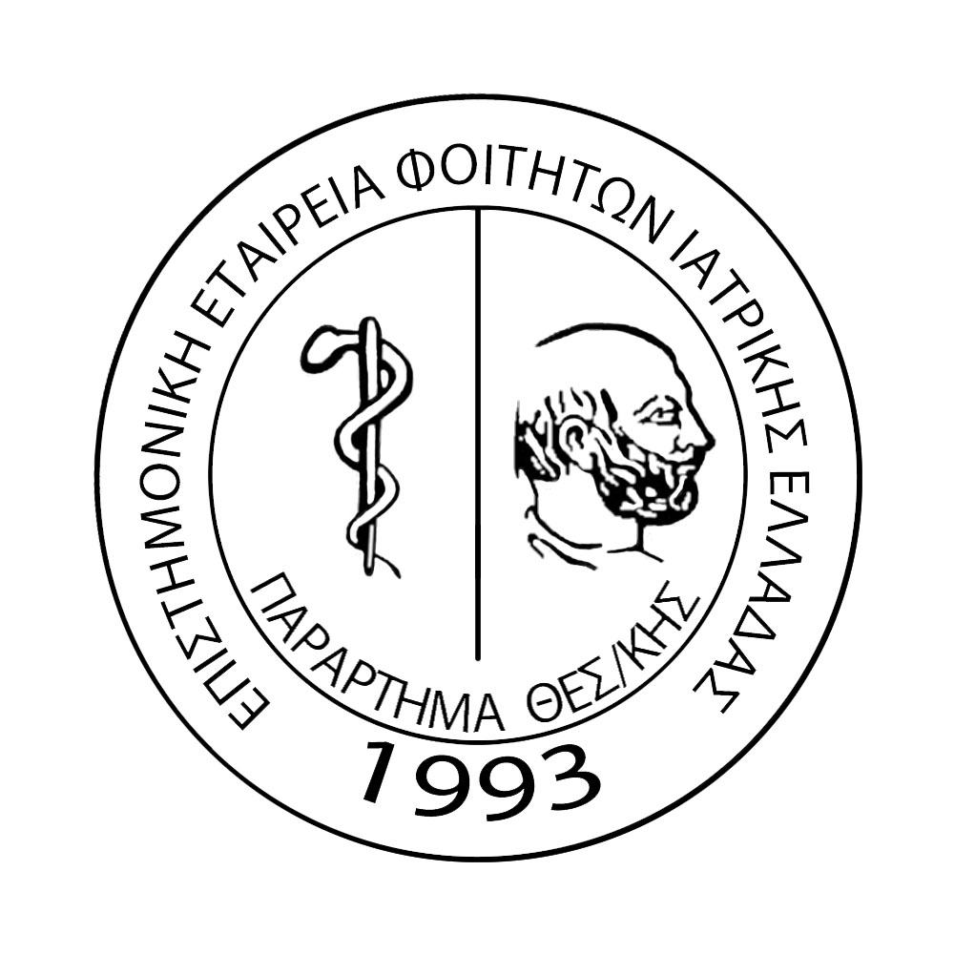
 Ε
Ο
Μ

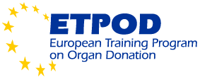

ΒΑΣΙΚΕΣ ΓΝΩΣΕΙΣ ΔΩΡΕΑΣ ΟΡΓΑΝΩΝ – ΕΚΠΑΙΔΕΥΤΙΚΟ ΠΡΟΓΡΑΜΜΑ E.T.P.O.D.
1/4/2017 E.E.Φ.Ι.Ε. στο Εκπαιδευτικό Κέντρο (ΚΕΚ) του Νοσοκομείου «ΑΧΕΠΑ»

ΠΡΟΓΡΑΜΜΑ ΣΕΜΙΝΑΡΙΟΥ

8:45 Προσέλευση – Εγγραφές
9:00 Παρουσίαση Προγράμματος - Γενικές πληροφορίες
Ζαχαρούδη Δήμητρα, Συντονίστρια Μετ/σεων, Περιφερειακό Γρ. ΕΟΜ

9:15 Διάγνωση του Εγκεφαλικού Θανάτου
Τέγος Θωμάς, Επίκουρος Καθηγητής Νευρολογίας, Α΄Νευρολογική Κλινική ¨ΑΧΕΠΑ¨
Επίδειξη κλινικής Διάγνωσης
Σχολιασμός: Γκέκα Ελένη, Aναισθησιολόγος - Εντατικολόγος, Δ/ντρια ΕΣΥ,
Υπεύθυνη Μ.Ε.Θ.Α. Π.Γ.Ν.¨ΑΧΕΠΑ¨
Συζήτηση

10:15 Εντόπιση δότη οργάνων, εκτίμηση και κλινική αξιολόγηση
Aντωνίου Φώτης, Συντονιστής Μετ/σεων, Περιφερειακό Γρ. ΕΟΜ
Case studies (συζήτηση)

11: 00 Διάλειμμα

11:15 Κλινική υποστήριξη του δότη
Γκέκα Ελένη, Αναισθησιολόγος - Εντατικολόγος, Δ/ντρια ΕΣΥ, Υπεύθυνη Μ.Ε.Θ.Α. Π.Γ.Ν. ¨ΑΧΕΠΑ¨
11:45 Case studies (συζήτηση)

12:00 Οργάνωση αφαίρεσης και συστήματα κατανομής οργάνων
Ζαχαρούδη Δήμητρα, Συντονίστρια Μετ/σεων, Περιφερειακό Γρ. ΕΟΜ
Συζήτηση

12:40 Διάλειμμα

13:00 Προσέγγιση οικογένειας για δωρεά οργάνων
Καλλέργη Ευθυμία, Συντονίστρια Μετ/σεων, Περιφερειακό Γρ. ΕΟΜ
Συζήτηση

13:45 Αξιολόγηση
14:15 Λήξη Σεμιναρίου

